**Manual para manejar el programa**

Se debe tener en cuenta que para que el programa funcione y verifique correctamente si una cadena es generada por una gramática, esta gramática debe estar en FNC.

Para ilustrar cómo funciona el programa, utilizaremos el siguiente ejercicio visto en clase.

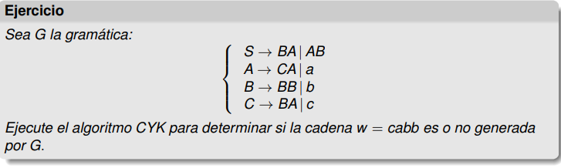

**Paso 1**

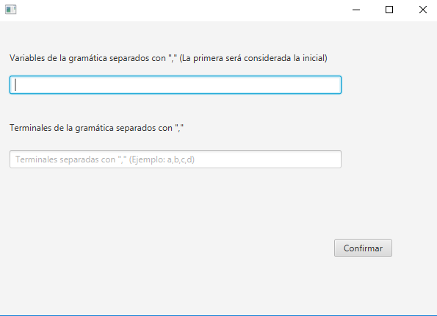

En el primer recuadro, se ingresará las variables que hacen parte de la gramática, cada variable estará separada solo por una coma. La última variable no debe tener una coma al final.

En el segundo recuadro, se debe ingresar las variables simples de la gramática, es decir, son los símbolos que pertenecen al alfabeto. También deben estar separadas cada una con una coma y la última variable no debe tener una coma al final.

Luego de ingresar todo, se debe dar confirmar. La siguiente imagen representaría cómo quedaría el programa con el ejemplo mencionado anteriormente.

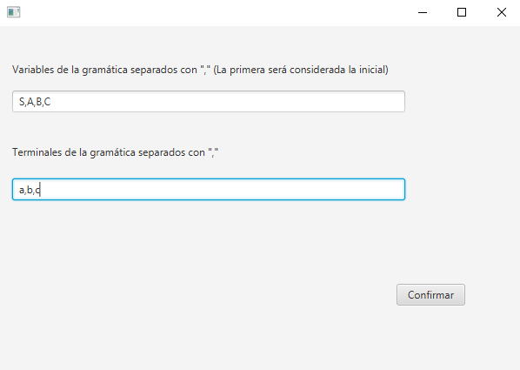

**Paso 2**

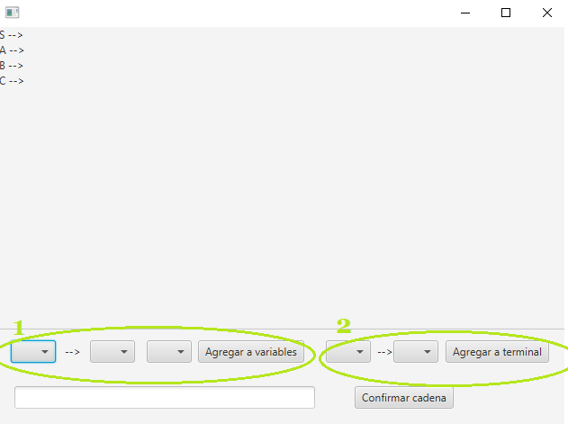

Una pantalla debe aparecer como muestra la imagen superior. La parte encerrada por la elipse 1, es para agregar producciones que tengan variables. La parte encerrada por la elipse 2, es para agregar producciones que produzcan un símbolo del alfabeto. La forma en que debe ingresarse las producciones es: A🡪 BA, es decir, a produce AB.

La siguiente imagen muestra cómo ingresar la producción S🡪 BA y A🡪a

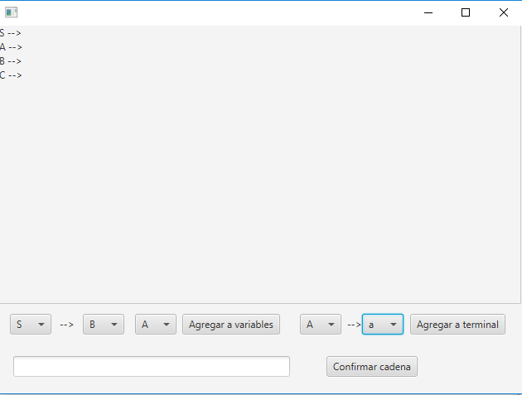

Una vez agregadas todas las producciones la pantalla de la aplicación debe mostrarse como la siguiente imagen

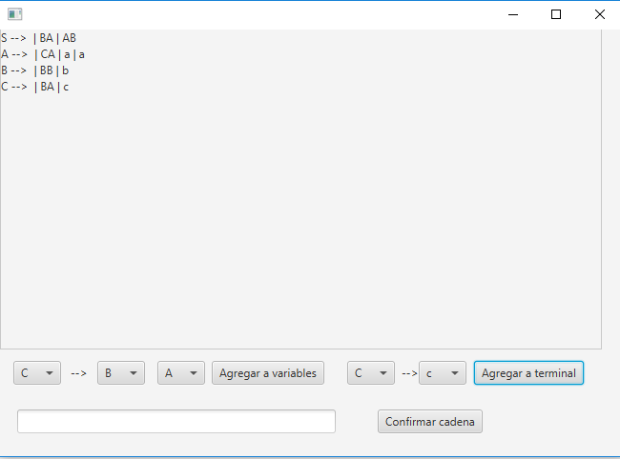

**Paso 3**

En el recuadro al lado del botón “confirmar cadena” se debe ingresar la cadena que hay que hay que verificar si la gramática ingresada la produce. En nuestro caso es “cabb”. Una vez ingresada la cadena se debe presionar el botón “confirmar cadena” y aparecerá un mensaje de texto indicando si la cadena es generada por la gramática ingresada.

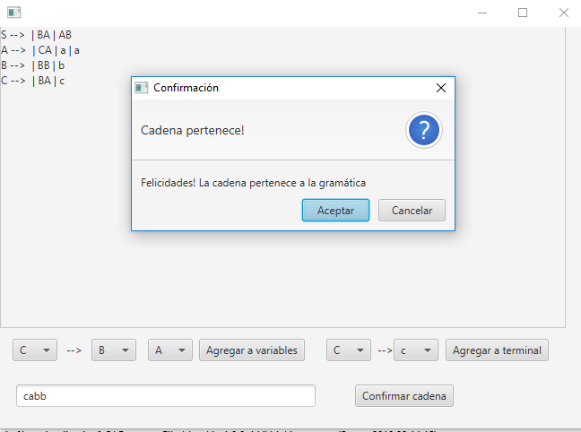

Puedes darle aceptar e ingresar otra cadena.